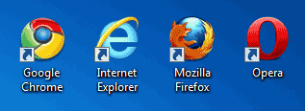
Какой браузер лучше? Спрашивают начинающие. Начинающие, из тех, кто успел столкнуться с фактом, что есть некая «мазилла» кроме «эксплоера», а у друга «оперА» на компьютере.
Речь буду вести о последних версиях браузеров: Opera 11, Mozilla Firefox 4,Google Chrome 11 и Internet Explorer 9.
А какой у меня браузер? Пройдите по этой ссылке, слева вы увидите название и номер версии вашего браузера
А где скачать тот, или иной браузер? Ссылки на официальные сайты, с последними версиями браузеров.
Немного о параметрах браузеров:
Интерфейс. По большому счету все современные браузеры приближаются к некому унифицированному интерфейсу.
Скорость работы. По скорости работы, загрузки и отображения веб-страниц – постоянная конкурентная гонка, которая уже прошла некий порог комфорта. Т.е. речь идет не о «медленно» или «быстро» работает браузер, а о «быстрее, чем такой-то браузер». Можно говорить, что все браузеры работают достаточно шустро, а кому хочется еще быстрее – то это уже пользователи «опытные», вот они и спорят на форумах, чей браузер быстрее.
Безопасность. Тут, как говорится — мнения разделились. В целом, та же конкурентная гонка, как и в скорости. Самый отстающий — Internet Explorer.
Гибкость и функциональность. Тут одни браузеры «впереди планеты всей» (Opera по функциональности сразу после установки, т.е. «из коробки», а Firefox по изначальной гибкости и потенциальной функциональности, если пользователь проведет немного времени по его настройке), остальные в позиции «догоняющих».
Первые два места делят браузеры, которые действительно построены для обычных пользователей, и для профессиональной работы не подходят. Что я подразумеваю под «профессиональной работой»? То же, что разделением «домашние» и рабочие». Профессионалы – это пользователи «рабочие», которые активно пользуются клавиатурными сокращениями, открывают не два-три сайта подряд, а 20-30, а то и сотню. На поиск информации в интернете у «профи» уходит в 10-20 раз меньше времени.

1 место: Google Chrome
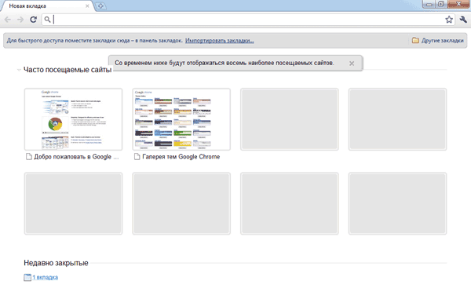
Самый подходящий браузер, для начинающих пользователей. Почему?
Плюсы:
- С учетом того, что многие покупают бюджетные ноутбуки и нетбуки, то шустрость хрома весьма кстати.
- Автоматика. Экспресс панель заполняется сама собой, по мере работы, последние закрытые вкладки – отображаются списком, а не кнопочкой непонятного назначения. Простая и наглядная панель закладок.
- Все загрузки идут по умолчанию в «Загрузки» без лишних вопросов.
- AdBlock Plus под него есть, это хорошо.
- Крайне простой внешний вид
Минусы:·
- Известная «любовь» стучать обо всех похождениях пользователя на сервера Google, попросту – «шпионить» за пользователем. Если интересы пользователя не выражаются в поиски взрывчатых веществ и единомышленников по революции, то на эту особенность браузера можно закрыть глаза.
- Когда пользователь станет опытным, то придется пересаживаться за другой браузер, — однозначно.

2 место: Internet Explorer
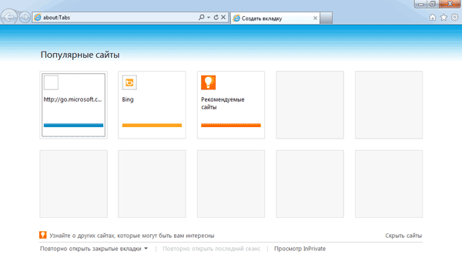
Вообще-то на этом месте могла стоять и Опера, но у нее существенный минус, со стороны начинающих – ее надо скачивать и устанавливать. А IE уже есть. Вы скажете, — Хром, который первое место занял, тоже надо скачивать. Правильно, но даже с необходимостью скачивания, плюсы хрома, перевешивают IE.
Плюсы:
- Автоматика. Экспресс панель заполняется сама собой, по мере работы.
- Интеграция с Windows
- Простой внешний вид
Минусы:
- C точки зрения безопасности — решето, самый уязвимый браузер.
- задает кучу глупых вопросов по безопасности при первом запуске. Все остальные браузеры, обеспечивают безопасность без кучи наводящих вопросов.
- До сих пор по умолчанию открываются новые окна, а не вкладки.

Третье и четвертое места делят браузеры, рассчитанные как на домашних, так и на «рабочих». И именно «рабочесть» мешает им быть в топе «для начинающих». Самый простой пример: Так называемую «экспресс-панель» в опере нужно заполнять самому, ручками, а в Firefox ее вообще нет. В то время как в Хроме и Эксплорере – она заполняется автоматически, самыми часто посещаемыми сайтами. С другой стороны, эта «рабочесть» браузера, даст возможность пользователю «начинающему» расти до «опытного». В случае сGoogle Chrome и Internet Explorer – придется из них вырастать в Оперу или Файерфокс.

3 место: Opera
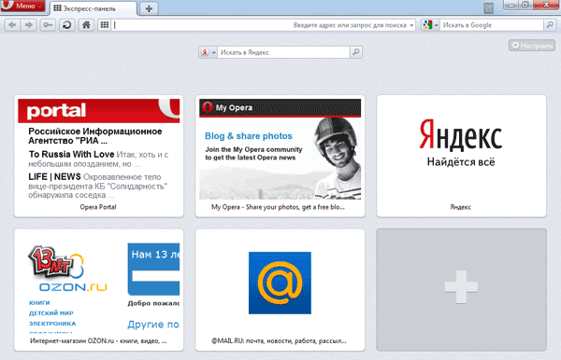
Опера на третьем месте, потому как «из коробки» умеет гораздо больше чем Файерфокс. Плюс к этому, удобство работы с браузером в «рабочем» режиме, складывается из мелочей. Это называется «логика работы». Так вот логика работы у Opera лучше учитывает пожелания и предпочтения опытного пользователя, она более рациональная в этом плане. См. примечание 1. Как я уже писал выше, Опера занимала бы второй место, если бы предустанавливалась на компьютеры (как она предустанавливается на мобильные телефоны).
Плюсы:
- Многофункциональность «из коробки» — и торренты качать умеет, и ленты читать.
- Простой интерфейс
- Возможность экономить трафик (т.е. деньги) при дорогом модемном соединении, и соответственно ускорять загрузку страниц, если соединение еще и «тормозит».
- С ростом опытности пользователя не надо будет переходить на другой браузер, достаточно будет открывать для себя возможности этого (см. первый пункт – многофункциональность «из коробки»)
Минусы:
- Экспресс панель приходится заполнять самим.
- AdBlock Plus под него нет. А то что есть, работает странно, либо блокирует все скрипты полностью.
- В отличии от Firefox расширений для оперы не так уж и много, и настроить его полностью под себя не получиться.

4 место: Mozilla Firefox
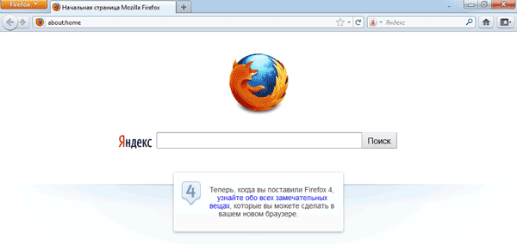
Также подходит как профи так и начинающим. Хуже оперы в смысле возможностей «из коробки» и лучше всех браузеров, в смысле возможности «допилить» его до своих потребностей. Браузер-трансформер, он же браузер-конструктор. Вот только «домашним» пользователям, особенно начинающим, надо «интернет смотреть» а не браузер настраивать, поэтому его гибкость, и тысячи дополнений к нему – особого смысла не имеют.
Плюсы:
- Простой интерфейс
- AdBlock Plus под него есть
- С ростом опытности пользователя не надо будет переходить на другой браузер, возможности по настройке и дополнениям – широчайшие.
Минусы:
- Нет «экспресс-панели», решается скачиванием версии от Яндекса с встроенным Яндекс.Баром, либо зайти с уже установленного Firefox’кса на страничку установки панели Яндекса. Или установить дополнения — это или это.
- По сравнению с оперой «из коробки» — «голый» браузер, мало чего умеющий. Решается это установкой дополнений или скачиванием уже готовых настроенных сборок. Например моей, специально заточенной для начинающих — UserFox

Примечание 1:
Например, когда в браузере открыто много вкладок, переключаться между ними можно с помощью мыши (домашний способ) и с помощью клавиатуры (рабочий способ).
Допустим, нам нужно скопировать информацию кусками с одного сайта на другой (для «домашних», например скопировать данные анкеты «Одноклассников» в «Вконтакте», т.е. сначала скопировать «о себе», вставить; потом скопировать «любимая музыка», вставить ; и т.д.)
Мышью переключаться неудобно, особенно если вкладок открыто много (есть, конечно, вариант «передвинуть» вторую вкладку поближе к первой, и переключатся мышью будет удобнее, но быстрой работой тоже не назовешь)
Клавиатурная комбинация для переключения между открытыми вкладками Ctrl + Tab. Итак, в опере у нас открыто 4 вкладки:
Переключаться нам необходимо между первой и третьей (Яндекс и Маил.ру). Я, при открытой вкладке яндекса, зажму Ctrl и нажму клавишу Tab:
а) Передо мной появится список открытых вкладок, и я выберу, продолжая нажимать Tab, вкладку Mail.ru, и отпущу клавишу Ctrl.
б) Последние вкладки, между которыми я переключался с помощью мыши, были как раз Mail.ru и Яндекс. В таком случае вкладка Mail.ru уже будет выбрана, и мне останется только отпустить клавишу Ctrl.
Чаще всего работает вариант «б», то есть я просто нажимаю Ctrl + Tab и оказываюсь на третьей вкладке (Mail.ru), еще раз нажимаю Ctrl + Tab, возвращаюсь на первую вкладку – Яндекс, и т.д.
Очень удобно, особенно когда вкладок не 4 а 40, и переключаться надо не с 1 на 3, а с 6 на 32. Такая же логика реализована в системе Windows, когда вы переключаетесь между окнами с помощью клавиш Alt + Tab, переход также осуществляется между последними выбранными окнами, с которыми вы работали.
Однако остальные браузеры, по Ctrl + Tab переключают вас на следующую вкладку по очереди, то есть просто перебирают их. Для наглядности такая схемка изначально мы на вкладке с Яндексом – цифрами указано порядковый номер нажатия клавиши Tab, при зажатой клавише Ctrl:
Опера:
Остальные:
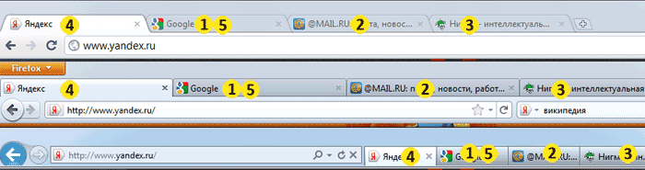
ИСТОЧНИК: http://capslock.su/

